Universidade Federal de São Carlos
Campus Sorocaba



Projeto 1 de Cálculo Numérico

Lucas Granja Toniello RA: 726560

Sumário

- Exercício 1…………………………………………………...….…...…2
- Exercício 2………….………………………………..………………….3
- Exercício 3……………………………………………………………….5
- Exercício 4……………………………………………………………….7
- Conclusões Finais...……………………………………………………8
- Referências……………………………………………………………....8
- Anexos…………………………………………………………………….9

1
1) Os métodos propostos foram todos feitos usando a linguagem python, na versão 3.4.3 e usando como base os algoritmos passados no livro texto [1]. Para maior facilidade, também foi usada a biblioteca math [2] da linguagem, dela foram utilizadas as seguintes funções matemáticas:

- math.pow(a, b): retorna o valor de “a” elevado a “b”.
- math.sqrt(x): retorna a raiz quadrada de x.

Para a correta execução dos programas é necessário que o usuário coloque os seguintes valores de entrada no começo dele:

- Grau da matriz, apenas um, pois a matriz é quadrada.
- Todos os valores de entrada da matriz (denominada A), da coluna 1 até a coluna n, uma por linha até a linha m ([1, 1], [1, 2], … [1, n], [2, 1], [2, 2]… [2, n], ... [m, n]).
- Todos os valores do vetor resolução (denominado B) de 1 até n ([1, 1], [1, 2], … [1, n]).

Para Gauss-Jordan e Gauss-Seidel também são necessários:

- Chute inicial (denominado x0) de 1 até n ([1, 1], [1, 2], … [1, n]).
- Precisão ε.

Todos os valores devem ser colocados, individualmente, 1 por linha. Ao final deste arquivo (ou meio) foi inserida uma tabela demonstrando como os valores devem ser inseridos para ambos os exemplos utilizados

A seguir seguem imagens com os resultados da execução dos métodos dos exercícios 2, 3 e 4. As imagens contém os resultados obtidos com todas as iterações, seguidas dos valores da raiz x, dos resultados das condições de parada e, por fim, dos resultados finais da execução. Os valores utilizados para a precisão e da aproximação inicial foram escolhidos com base nos exemplos do livro texto
2) O sistema linear 3x3 utilizado para os seguintes exercícios foi:

a) A solução analítica do sistema 3x3, feita pela Eliminação de Gauss:

Eliminação da coluna 1:

Eliminação da coluna 2:

d) O sistema linear 6x6 utilizado para o seguinte exercício foi:

4) Para este exemplo não polinomial, foi escolhida a função

No código:
“return 4*math.sin(x) - math.pow(math.e, x)” para a f(x) de todos os métodos.
“return x - 2*math.sin(x) + 0.5*math.pow(math.e, x)” para a g(x) do Método do Ponto Fixo.
“return 4*math.cos(x) - math.pow(math.e, x)” para a df(x) do Método de Newton-Raphson.

Método da Bissecção

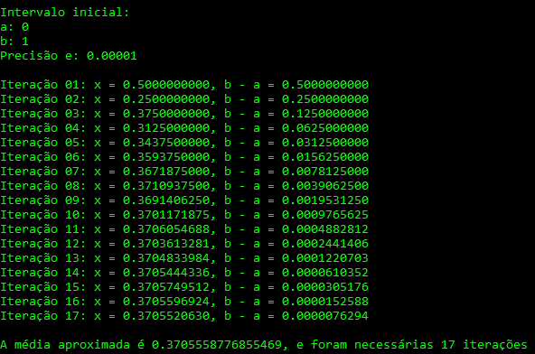

Método do Ponto Fixo, com
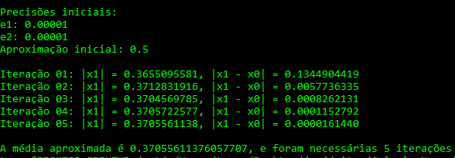

7
Método de Newton-Raphson, com

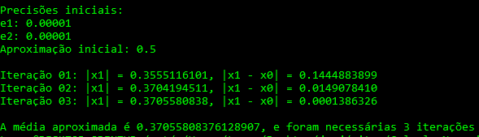

Por fim, para a última função temos que, assim como no exercício 2, o Método da Bissecção tem um número de iterações muito maior que os outros 2 métodos

Conclusões Finais

Inicialmente, o método da Bissecção aparente ser o que requer maior esforço computacional visto que ela apresenta maior número de iterações, entretanto um estudo mais preciso mostra que existem outros aspectos a serem analisados.
O método da Bissecção necessita apenas de um intervalo contínuo contendo uma raiz para sua execução, ao mesmo modo que os dois outros métodos necessitam além de valores iniciais, funções auxiliares (a derivada da f(x) no caso do Método de Newton-Raphson, e uma função equivalente no Método do Ponto Fixo) que podem ser difíceis de serem calculadas, seja pelo computador ou por humanos. Uma escolha errada na aproximação também pode levar a um número de iterações muito maior que o esperado, como visto no exercício 3 do Método de Newton-Raphson.
Portanto, podemos concluir que, conforme implementadas corretamente e com boas escolhas iniciais, tanto o Método do Ponto Fixo como o Método de Newton-Raphson solucionam os problemas de forma mais rápida que o método da Bissecção, que geralmente é uma escolha melhor para soluções mais simples.

Referências

[1] Cálculo Numérico: Aspectos Teóricos e Computacionais, 2ª edição, Márcia A. Gomes Ruggiero e Vera Lúcia da Rocha Lopes
[2] https://docs.python.org/3/library/math.html

8
Anexos

Método da Bissecção, código fonte em python 3.4.3:

import math

def f(x):
return math.pow(x, 3) - 9*x + 3

def bisseccao(a, b):
return (a + b) / 2

def metodoBisseccao(a, b, e):
M = f(a)
x = 0.0
k = 0

while (b - a) > e:
x = bisseccao(a, b)

if (M * f(x)) > 0:
a = x
else:
b = x

k = k + 1
print("Iteração {:02d}: x = {:.10f}, b - a = {:.10f}" .format(k, x, b-a))

return bisseccao(a, b), k

print("\nIntervalo inicial:")
a = (float)(input("a: "))
b = (float)(input("b: "))
e = (float)(input("Precisão e: "))
print()

raizAproximada, iteracoes = metodoBisseccao(a, b, e)
print('\nA média aproximada é {}, e foram necessárias {} iterações' .format(raizAproximada, iteracoes))

9
Método do Ponto Fixo, código fonte em python 3.4.3:

import math

def f(x):
return math.pow(x, 3) - 9*x + 3

def g(x):
return (math.pow(x, 3) / 9) + (1/3)

def modulo(x):
if x < 0:
return (-1) * x
else:
return x

def metodoPontoFixo(e1, e2, x0):
x1 = x0
k = 1

if modulo(f(x0)) < e1:
return x0, 0
else:
x1 = g(x0)
print("Iteração {:02d}: |x1| = {:.10f}, |x1 - x0| = {:.10f}" .format(k, modulo(x1), modulo(x1-x0)))

while (modulo(f(x1)) > e1) and (modulo(x1 - x0) > e2):
x0 = x1
x1 = g(x0)
k = k + 1
print("Iteração {:02d}: |x1| = {:.10f}, |x1 - x0| = {:.10f}" .format(k, modulo(x1), modulo(x1-x0)))

return x1, k

print("\nPrecisões iniciais:")
e1 = (float)(input("e1: "))
e2 = (float)(input("e2: "))
x0 = (float)(input("Aproximação inicial: "))

raizAproximada, iteracoes = metodoPontoFixo(e1, e2, x0)
print('\nA média aproximada é {}, e foram necessárias {} iterações' .format(raizAproximada, iteracoes))
10
Método de Newton-Raphson, código fonte em python 3.4.3:

import math

def f(x):
return math.pow(x, 3) - 9*x + 3

def df(x):
return 3*math.pow(x, 2) - 9

def modulo(x):
if x < 0:
return (-1) * x
else:
return x

def metodoNewtonRaphson(e1, e2, x0):
x1 = x0
k = 1

if modulo(f(x0)) < e1:
return x0, 0
else:
x1 = x0 - (f(x0) / df(x0))
print("Iteração {:02d}: |x1| = {:.10f}, |x1 - x0| = {:.10f}" .format(k, modulo(x1), modulo(x1-x0)))

while (modulo(f(x1)) > e1) and (modulo(x1 - x0) > e2):
x0 = x1
x1 = x0 - (f(x0) / df(x0))
k = k + 1
print("Iteração {:02d}: |x1| = {:.10f}, |x1 - x0| = {:.10f}" .format(k, modulo(x1), modulo(x1-x0)))

return x1, k

print("\nPrecisões iniciais:")
e1 = (float)(input("e1: "))
e2 = (float)(input("e2: "))
x0 = (float)(input("Aproximação inicial: "))

raizAproximada, iteracoes = metodoNewtonRaphson(e1, e2, x0)
print('\nA média aproximada é {}, e foram necessárias {} iterações' .format(raizAproximada, iteracoes))
11

